OBJAVA ZA MEDIJE

U HAZU ODRŽAN KOMEMORATIVNI SASTANAK
U SPOMEN NA AKADEMIKA SLAVKA CVETNIĆA

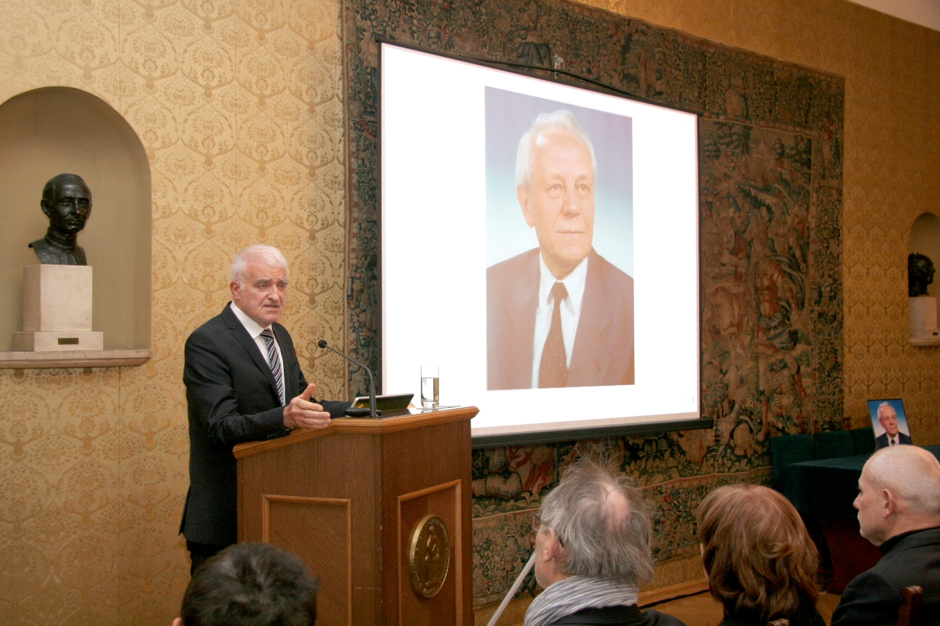

Zagreb, 18. siječnja 2017. – Hrvatska akademija znanosti i umjetnosti održala je u srijedu 18. siječnja komemorativni sastanak u spomen na akademika Slavka Cvetnića, svog nekadašnjeg glavnog tajnika koji je umro 30. siječnja 2016. Akademik Cvetnić bio je istaknuti hrvatski veterinar, a o njegovom životu i djelu opširnije su govorili tajnik Razreda za medicinske znanosti akademik Marko Pećina i akademik Josip Madić.
Slavko Cvetnić rodio se 26. ožujka 1929. u Mraclinu u Turopolju, gdje je pohađao i osnovnu školu. Srednju školu završio je u Zagrebu, a na Veterinarskom fakultetu Sveučilišta u Zagrebu diplomirao je 1954. Do 1956. radio je kao veterinar u Sisku. Na Veterinarskom fakultetu izabran je 1956. za asistenta na Ambulantnoj klinici, a 1960. postaje asistent u Zavodu za mikrobiologiju i zarazne bolesti. Doktorirao je 1961., 1967. je postao docent za predmet Zarazne bolesti, 1973. izvanredni, a 1978. redoviti profesor. U više navrata boravio je na stručnom usavršavanju u Njemačkoj, Švedskoj i Nizozemskoj.
Redoviti član Hrvatske akademije znanosti i umjetnosti postao je 1991., od 1986. bio je izvanredni član, a od 1977. član suradnik. Od 1991. do 1997. bio je tajnik Razreda za medicinske znanosti, od 2001. do 2003. zamjenik tajnika Razreda, a od 2004. do 2010. bio je glavni tajnik HAZU. Bio je i glavni urednik Vjesnika HAZU od 1998. do 2003. U Akademiji je obnašao i dužnost predsjednika Odbora za animalnu i komparativnu patologiju, predsjednika Odbora za nagrade HAZU i predsjednika Odbora za Nagradu „Josip Juraj Strossmayer“.
Područje znanstvenih istraživanja akademika Cvetnića bile su virusne bolesti domaćih životinja, naročito virusne bolesti dišnih i probavnih organa goveda i konja za koje je izradio i cjepiva. Bio je voditelj međunarodnih znanstvenih projekata HAZU i Slovenske akademije znanosti i umjetnosti, Bjesnoća kao zoonoza i Zoonoze.
Objavio je više od 280 znanstvenih i stručnih radova i bio autor sedam te koautor šest stručno-znanstvenih knjiga.
Aktivno je sudjelovao na brojnim domaćim i međunarodnim skupovima i bio član mnogih znanstvenih i stručnih društava, savjeta odbora i vijeća, među ostalim i tajnik Društva veterinara Hrvatske.
Za svoj znanstveni i stručni rad dobio je više nagrada i priznanja, među kojima i Red Danice hrvatske s likom Ruđera Boškovića 1995. i Državnu nagradu za znanost za životno djelo 2003.
„Akademik Cvetnić bio je korifej hrvatske veterinarske znanosti te je ostavio neizbrisiv trag u biomedicinskim znanostima. Njegov znanstveni ugled prešao je okvire veterinarske znanosti i struke. Bio je čovjek impresivne snage duha, jake samosvijesti, visokih moralnih načela, posvećen pregalačkom radu za opće dobro“, rekao je akademik Madić.
O akademiku Cvetniću govorio je i predsjednik HAZU akademik Zvonko Kusić koji je istaknuo njegovu vezanost uz rodni Mraclin i korijene te ustvrdio da je bio jedan od onih akademika koji su ponajbolje utjelovljivali duh Akademije i njeno poslanje u društvu. „Akademik Cvetnić najviše je odgovarao pojmu akademika. Bio je mudar, samozatajan, sabran, pouzdan, tolerantan, staložen. Davao je ton Akademiji kao instituciji. Dao je doprinos Akademiji, hrvatskoj kulturi i hrvatskoj naciji“, kazao je akademik Kusić.
O djelovanju akademika Cvetnića kao glavnog tajnika HAZU govorio je sadašnji glavni tajnik akademik Pavao Rudan, podsjetivši na uspjehe koje je Akademija ostvarila od 2005. do 2010. U tom su razdoblju u HAZU organizirana 964 događanja, od čega 232 znanstvena skupa, 166 predavanja, 60 skupština i 49 svečanih sjednica. Organizirano je i 118 predstavljanja knjiga i 212 izložbi te je izdano ukupno 976 publikacija. Osnovane su četiri znanstvenoistraživačke jedinice, u Bjelovaru (2005.), Vukovaru (2008.) i Požegi (2009.) te Antropološki centar u Dubrovniku (2008.), a 2009. Akademija je otvorila svoju Knjižnicu u zgradi bivšeg Kemijskog instituta na Strossmayerovom trgu. Akademija je 2005. obilježila stotu godišnjicu smrti svog utemeljitelja Josipa Jurja Strossmayera, a 2006. stotu godišnjicu rođenja Vladimira Preloga i 150. godišnjicu rođenja Nikole Tesle te je postala koordinator europskog programa HERA za Hrvatsku. „Akademik Slavko Cvetnić duboko je impresionirao svojim životom. Bio je vrlo strukturirana osoba, uzvišen nad sitnim ljudskim slabostima, jedan od iskrenih i stvarnih junaka naše Akademije“, rekao je akademik Rudan.

Marijan Lipovac
Ured za odnose s javnošću i medije HAZU

